Аппараты электрические для управления электрическими установками: терморегулятор, серия Катрин, TM "STEKKER" серии GLS
модели: GLS00-7117-01, GLS00-7117-02, GLS00-7117-03, GLS00-7117-05
Инструкция по эксплуатации и технический паспорт
- Описание устройства и назначение
- Терморегулятор механический ТМ «STEKKER» серии GLS – управляющий модуль для любого вида электрического теплого пола в сетях переменного тока с номинальным напряжением не более 250В и номинальным током не более 16А.
- Терморегулятор включает/выключает теплый пол при отклонении температуры от заданного значения.
- Терморегулятор устанавливается в стандартную монтажную коробку.
- Терморегулятор предназначен для использования только внутри помещений.
- Технические характеристики*
Модель | GLS00-7117-01 | GLS00-7117-02 | GLS00-7117-03 | GLS00-7117-05
Номинальное напряжение | ~250В
Номинальный ток | 16А
Тип по способу управления | Механический
Минимальная установка по температуре | 5°С
Максимальная установка по температуре | 40°С
Тип по методу установки | скрытого типа
Тип зажимов | с винтовыми зажимами
Максимальное сечение подключаемых проводников | 0.5-2,5мм²
Материал корпуса | ABS пластик
Цвет подсветки | Красный/синий
Габаритные размеры (ДхШхВ), мм | 70х70х50
Рабочая температура | 0... +35°С
Степень защиты от пыли и влаги | IP20
Климатическое исполнение | УХЛ4
Срок службы | 10 лет
*Представленные в данном руководстве технические характеристики могут незначительно отличаться в зависимости от партии производства. Производитель имеет право вносить изменения в конструкцию товара без предварительного уведомления (см. на упаковке)
- Комплектация
- Терморегулятор.
- Датчик температуры
- Упаковка.
- Инструкция по эксплуатации.
- Гарантийный талон.
- Меры предосторожности
- Устройство предназначено для работы в сетях переменного тока не более 16А и с номинальным сетевым напряжением не более 250В, которое может быть опасным. Подключение устройства должно осуществляться лицами, имеющими необходимую квалификацию. Обратитесь к квалифицированному электрику.
- Установка и подключение устройства осуществляется только при отключенном электропитании.
- Запрещена установка терморегулятора снаружи помещений.
- Эксплуатация терморегулятора при температуре окружающей среды выше 35°С запрещена.
- Запрещена эксплуатация прибора с поврежденным корпусом, изоляцией входного или выходного кабеля.
- Радиоактивные и ядовитые вещества в состав устройства не входят.
- Установка датчика температуры
  - Достаньте прибор из упаковки: проверьте внешний вид и наличие всей необходимой комплектации.
  - Датчик температуры необходимо проложить в монтажной трубе, которая укладывается в пол в непосредственной близости от электрического теплого пола.
  - Монтажную трубу необходимо разместить как можно ближе к поверхности пола.
  - При укладке датчика старайтесь не повредить его, иначе терморегулятор не будет правильно срабатывать.
- Установка терморегулятора
- Убедитесь, что электропитание отключено.
- Убедитесь, что подключаемая нагрузка не превышает допустимую нагрузку прибора.
- Выведите подключаемые провода к месту установки терморегулятора.
- Осуществите подключение устройства по схеме:
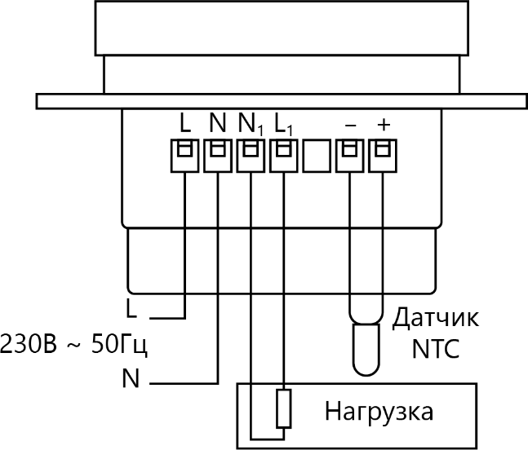
- Закрепите терморегулятор на месте установки. Установите и защелкните рамку.
- Включите питание.
- Настройка терморегулятора
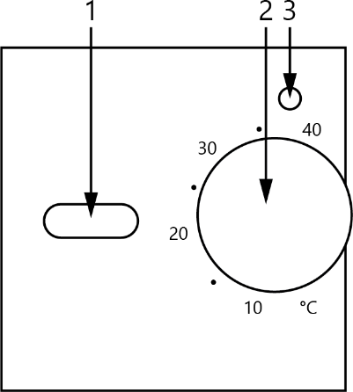
1 – кнопка включения/выключения терморегулятора; 2 – регулировочный диск температуры; 3 – индикатор работы терморегулятора.
  - Данный терморегулятор контролирует температуру датчика, установленного в пол.
  - При помощи регулировочного диска «2» необходимо установить требуемую температуру пола (интервал регулировки от +5°С до +40°С).
  - Включить терморегулятор, нажав на кнопку «1».
  - Если фактически измеренная температура пола меньше установленной температуры на терморегуляторе, то электрический теплый пол будет подключен к сети. Индикатор «3» будет светиться красным цветом.
  - Если температура пола превысит установленную температуру на терморегуляторе, то электрический теплый пол отключится от сети. Индикатор «3» сменится на синий.
  - Таким образом, терморегулятор будет поддерживать температуру пола такой, какой она будет установлена.
- Характерные неисправности и способы их устранения
Внешние проявления и дополнительные признаки неисправности | Вероятная причина | Метод устранения
Терморегулятор не работает | Отсутствует напряжение в питающей сети | Проверьте наличие напряжения питающей сети и, при необходимости, устраните неисправность
 | Плохой контакт | Проверьте контакты в схеме подключения и устраните неисправность
 | Поврежден питающий кабель | Проверьте целостность цепей и целостность изоляции
Электрический теплый пол не работает | Неисправен электрический теплый пол | Проверьте электрический теплый пол и при необходимости замените его
 | Неправильно настроена температура на терморегуляторе | Проверьте настройки терморегулятора
 | Неисправен датчик температуры | Проверьте датчик и при необходимости замените его
Если при помощи произведенных действий не удалось устранить неисправность, то дальнейший ремонт не целесообразен (неисправимый дефект). Обратитесь в место продажи товара.
- Хранение
Устройство в упаковке хранится в картонных коробках, в ящиках или на стеллажах в сухих и отапливаемых помещениях.
- Транспортировка
Товар в упаковке пригоден для транспортировки автомобильным, железнодорожным, морским или авиационным транспортом.
- Утилизация
Товар не содержит в своем составе дорогостоящих или токсичных материалов и комплектующих деталей, требующих специальной утилизации. По окончании эксплуатации прибор должен быть утилизирован в соответствии с правилами утилизации твердых бытовых отходов из пластика.
- Сертификация
Продукция сертифицирована на соответствие требованиям ТР ТС 020/2011 «Электромагнитная совместимость технических средств», ТР ТС 004/2011 «О безопасности низковольтного оборудования». Продукция изготовлена в соответствии с Директивами 2014/35/EU «Низковольтное оборудование», 2014/30/ЕU «Электромагнитная совместимость».
- Информация об изготовителе и дата производства
Сделано в Китае. Изготовитель: Ningbo Yusing Lighting Co., Ltd., No.1199, Mingguang Rd. Jiangshan Town, Ningbo, China/"Нинбо Юсинг Лайтинг, Ко.", № 1199, Минггуан Роуд, Цзяншань Таун, Нинбо, Китай. Филиалы завода-изготовителя: «Ningbo Yusing Electronics Co., LTD» Civil Industrial Zone, Pugen Village, Qiu’ai, Ningbo, China / ООО "Нингбо Юсинг Электроникс Компания", зона Цивил Индастриал, населенный пункт Пуген, Цюай, г. Нингбо, Китай; «Zheijiang MEKA Electric Co., Ltd» No.8 Canghai Road, Lihai Town, Binhai New City, Shaoxing, Zheijiang Province, China/«Чжецзян МЕКА Электрик Ко., Лтд» №8 Цанхай Роад, Лихай Таун, Бинхай Нью Сити, Шаосин, провинция Чжецзян, Китай. Уполномоченный представитель в РФ/Импортер: ООО «СИЛА СВЕТА» Россия, 117405, г. Москва, ул. Дорожная, д. 48, тел. +7(499)394-69-26.
Дата изготовления нанесена на упаковку изделия в формате ММ.ГГГГ, где ММ – месяц изготовления, ГГГГ – год изготовления.
- Гарантийные обязательства
- Гарантия на товар составляет 2 года (24 месяца) со дня продажи.
- Гарантийные обязательства осуществляются на месте продажи товара. Началом гарантийного срока считается дата продажи товара, которая устанавливается на основании документов (или копий документов) удостоверяющих факт продажи, либо заполненного гарантийного талона (с указанием даты продажи, наименования изделия, даты окончания гарантии, подписи продавца, печати магазина).
- В случае отсутствия возможности точного установления даты продажи, гарантийный срок отсчитывается от даты производства товара, которая нанесена на корпус товара в виде надписи, гравировки или стикерованием.
- Гарантийные обязательства не выполняются при наличии механических повреждений товара или нарушения правил эксплуатации, хранения или транспортировки.

Внимание: для соблюдения гарантийных обязательств, требования к подключению
и эксплуатации изделия, описанные в настоящей инструкции,
являются обязательными.
Данный гарантийный талон заполняется только при розничной продаже продукции торговой марки “Stekker” |  |  |  | Гарантийный талон
Дата продажи | Наименование изделия |  |  |  | Количество | Дата окончания гарантийного срока
Продавец______________________ Покупатель______________________
МП

ВНИМАНИЕ!
Незаполненный гарантийный талон снимает с продавца гарантийные обязательства.
Талон действителен при предъявлении кассового чека (товарной накладной)

